МУНИЦИПАЛЬНОЕ БЮДЖЕТНОЕ ДОШКОЛЬНОЕ ОБРАЗОВАТЕЛЬНОЕ УЧРЕЖДЕНИЕ ДЕТСКИЙ САД КОМБИНИРОВАННОГО ВИДА
№ 5 «ДУБОК» СТАНИЦЫ АРХАНГЕЛЬСКОЙ

Методические рекомендации для родителей по лексической теме:
«ДОМАШНИЕ ЖИВОТНЫЕ»

Подготовила:
учитель-логопед Кузнецова Е.В.

2014г.

Пояснительная записка

Данные рекомендации предназначены для закрепления материала по лексическим темам, отработанным с детьми на занятиях в детском саду и формирования всех грамматических категорий у ребенка дошкольного возраста.
Папку с заданием родители получают в пятницу, для того чтобы в выходные дни выполнить все рекомендации учителя-логопеда, провести с ребенком экскурсии, наблюдения за объектами природы на прогулке, поиграть в подвижные игры, сделать пальчиковую гимнастику, загадать ребенку загадки, почитать стихи, порисовать. Все вышеперечисленные задания позволяют родителям принять участие в формировании, расширении и уточнении словарного запаса ребенка. Логопед указывает примерный лексикон по каждой изучаемой лексической теме.
Задача логопеда, привлекающего себе в помощники родителей, состоит в том, чтобы нацелить их на эффективную работу. Обязательно следует предупредить взрослых, что с ребенком можно выполнять задания только тогда, когда он хорошо себя чувствует, весел и бодр. Ничего нельзя навязывать ребенку. Занятия лучше проводить в игровой форме, показывая, что это очень интересно и самому взрослому. Не стоит выполнять все задания сразу, лучше заниматься несколько раз по 10—15 минут. Подвижные игры и пальчиковую гимнастику следует делать вместе с ребенком и самому взрослому, выразительно произнося текст и давая образец выполнения движений. Если у ребенка появилось желание, можно выучить с ним загадку или стихотворение: сначала вместе повторить текст, а потом предложить ребенку сделать это самостоятельно, подсказывая по необходимости отдельные слова. Как правило, достаточно двух-трех повторений, чтобы ребенок запомнил небольшой стихотворный текст.
Задания содержат упражнения и игры, которые можно провести с детьми для усвоения ими основных грамматических категорий русского языка. Эти задания рассчитаны прежде всего на тех детей, у которых возникли проблемы в усвоении грамматики и которым недостаточно игр и упражнений, содержащихся в еженедельных занятиях.
Важно объяснить родителям необходимость развития всех видов восприятия ребенка. Для этого посоветуйте при рассматривании натуральных предметов разрешать ребенку трогать и ощупывать их, нюхать и пробовать на вкус. Пусть он убедится, погладив кожицу овощей, что помидор гладкий, а огурец пупырчатый; пусть сравнит вкус сладкого яблока и кислого лимона; пусть послушает, как чирикает воробей и как тенькает синица; пусть почувствует, что стеклянный стакан тяжелее пластмассового и т.п. При сравнении предметов нужно помогать ребенку использовать слова-антонимы: гладкий — шершавый, кислый — сладкий, тяжелый — легкий, высокий — низкий, широкий — узкий.
Родители должны получить от логопеда информацию о необходимости регулярных игровых развивающих занятий с ребенком. Пусть наберутся терпения, будут упорными — и тогда их усилия будут вознаграждены. К концу года они увидят, как много нового узнал и научился делать ребенок, как пополнился его словарный запас, какой богатой стала связная речь малыша.
Стоит напомнить родителям, что для регулярных занятий с ребенком им потребуются цветные карандаши, восковые мелки, акварельные краски или гуашь, ножницы, цветная бумага, мяч; хорошо иметь книжки-раскраски и библиотеку детской литературы.
Предложенные методические рекомендации и регулярные консультативные приемы логопеда помогут родителям правильно организовать развивающее обучение ребенка дома.

Упражнения для развития правильного речевого дыхания
Правильное речевое дыхание обеспечивает нормальное звукообразование, создаёт условия для поддержания нормальной громкости речи, чёткого соблюдения пауз, сохранения плавности речи и интонационной выразительности.

Бабочка
Бабочка-коробочка,
Полети на облачко,
Там твои детки –
На березовой ветке!
Вырежьте из бумаги несколько бабочек. К каждой бабочке привяжите нитку на уровне лица ребенка.

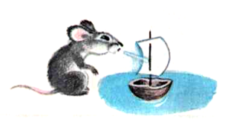
«Кораблик»
По волнам корабль плывёт.
Ты вдохни, надуй живот.
А теперь ты выдыхай
И кораблик опускай.
Руки положить на область диафрагмы. Плавно и неторопливо вдохнуть носом и ртом так, чтобы верхняя передняя стенка живота выпятилась вперёд, поднимая руки. Выдох производится через рот плавно и по возможности полнее. При этом живот опускается и в конце выдоха втягивается. Для контроля ротового выдоха рекомендуется произносить звуки «шшшш...» или «ффф...».

«Сдуй снежинку»
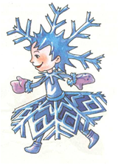

1.Улыбнись, немного высуни язык и положи его широкий край на нижнюю губу. 2. Сделай вдох через нос и, как бы произнося долго Ф-Ф-Ф, сдуй ватный шарик — «снежинку» с ладони. 3.Повтори три-четыре раза, следя, чтобы не надувались щёки. (Главное, чтобы ребёнок произносил звук, похожий на [Ф], а не на [X], т. е. воздушная струя должна быть узкая, а не рассеянная).

«Мыльные пузыри»

Имитировать длительный выдох через узкую трубочку. Для формирования навыка ротового выдоха полезно надувать мыльные пузыри.

АРТИКУЛЯЦИОННАЯ ГИМНАСТИКА

Наказать непослушный язык
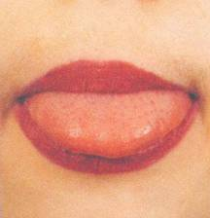
Краткое описание. Немного приоткрыть рот, спокойно положить язык на нижнюю губу и, пошлепывая его губами, произносить звуки пя-пя-пя... Удерживать широкий язык в спокойном положении при открытом рте под счет от одного до пяти — десяти.

Сделать язык широким
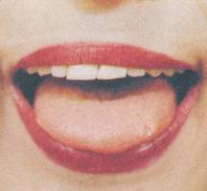
Улыбнуться, приоткрыть рот, положить широкий передний край языка на нижнюю губу. Удерживать его в таком положении под счет от одного до пяти — десяти.

Кто дальше загонит мяч?
Улыбнуться, положить широкий передний край языка на нижнюю губу и, как бы произнося длительно звук ф, сдуть ватку на противоположный край стола.

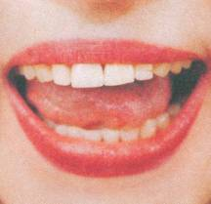
Почистим зубы
Улыбнуться, показать зубы, приоткрыть рот и кончиком языка «почистить» нижние зубы, делая сначала движения языком из стороны в сторону, потом снизу вверх.

Наказать непослушный язык
Краткое описание. Немного приоткрыть рот, спокойно положить язык на нижнюю губу и, пошлепывая его губами, произносить звуки пя-пя-пя... Удерживать широкий язык в спокойном положении при открытом рте под счет от одного до пяти — десяти.

Сделать язык широким
Улыбнуться, приоткрыть рот, положить широкий передний край языка на нижнюю губу. Удерживать его в таком положении под счет от одного до пяти — десяти.

Приклей конфетку
Положить широкий кончик языка на нижнюю губу. На самый край языка положить тоненький кусочек ириски, приклеить кусочек конфетки к нёбу за верхними зубами.

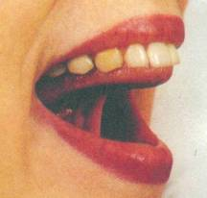
Грибок
Улыбнуться, показать зубы, приоткрыть рот и, прижав широкий язык всей плоскостью к нёбу, широко открыть рот. (Язык будет напоминать тонкую шляпку грибка, а растянутая подъязычная связка — его ножку.)

Кто дальше загонит мяч?
Улыбнуться, положить широкий передний край языка на нижнюю губу и, как бы произнося длительно звук ф, сдуть ватку на противоположный край стола.

Вкусное варенье
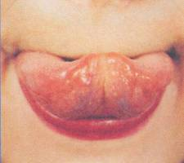
Слегка приоткрыть рот и широким передним краем языка облизать верхнюю губу, делая движение языком сверху вниз, но не из стороны в сторону.

Домашние животные и их детеныши
- Повторите задание «Домашние животные» за прошлый год. Проговорите с ребенком выделенные слова и словосочетания.
- Напомните ребенку, что мы называем домашними тех животных, которые живут у человека и приносят ему пользу, а человек за ними ухаживает. Пусть ребенок перечислит названия известных ему домашних животных, расскажет о том, какую пользу они приносят.
- Предложите ребенку составить рассказы о некоторых домашних животных по образцу. Например:
• Кошка — домашнее животное. Она живет в доме у человека и ловит мышей. Человек кормит кошку рыбой, мясом, молоком.
4. Предложите ребенку вспомнить названия детенышей домашних животных, а затем поиграйте в игру «Один — много».
Вы бросаете ребенку мяч и произносите название детеныша в единственном числе; ребенок ловит мяч, образует форму множественного числа и возвращает мяч вам. Например:
Ягненок. — Ягнята.
Поросенок. — Поросята.
Щенок. — Щенята.
Теленок. — Телята.
Крольчонок. — Крольчата.
5. Поиграйте с ребенком в игру с мячом «Чей? Чья? Чье? Чьи?» Вы бросаете ребенку мяч и называете часть тела животного; ребенок ловит мяч, образует словосочетание с притяжательным прилагательным и возвращает мяч вам. Например:
Уши кролика. — Кроличьи уши. Хвост собаки. — Собачий хвост. Голова коровы. — Коровья голова. Копыто лошади. — Лошадиное копыто.
6. Выполните с ребенком пальчиковую гимнастику. Это будет способствовать развитию тонкой моторики, координации речи с движением.
Дай молока, Буренушка, Показываем, как доят корову.
Хоть капельку — на донышке.
Ждут меня котятки, Делаем «мордочки» из пальцев.
Малые ребятки.
Дай им сливок ложечку, Загибаем пальцы на обеих руках,
Творогу немножечко, начиная с больших.
Масла, простоквашки, Молока для кашки.
Всем дает здоровье Снова изображаем, как доим корову.
Молоко коровье.
7. Прочитайте ребенку рассказ С. Воронина «Чистопородный Филя». Предложите ему пересказать текст кому-то из членов семьи. Если ребенку сложно выполнить это задание, помогите ему.

СТИХИ, ЗАГАДКИ, ТЕКСТЫ ДЛЯ ЗАКРЕПЛЕНИЯ ТЕМЫ
Стихи
КРОЛИКИ
Мы на ферме побывали,
Белых кроликов видали.
Шустренькие кролики
То ложились,
То кружились
В проволочном домике.
Лапками стучали,
Весело пищали.
Мы зверькам
Не травки жесткой —
Клеверу достанем...
Вырастайте
С нежной шерсткой,
С круглыми хвостами.
К. Кубилинскас

КОТИК
Вот какой коташка,
Круглая мордашка,
И на каждой лапке
Коготки-царапки.
Все ему игрушки —
Кубик и катушка.
Котик, точно мячик,
По квартире скачет.
О. Высотская

МОИ ДРУЗЬЯ
На подворье нашем
Овцы и барашек,
Хрюшка с поросенком
И коза с козленком.
Добрый пес Трезорка
И корова Зорька,
Гуси и гусята,
Куры и цыплята.
Все они хорошие,
Я их всех люблю.
А цыплят я крошками
Утром покормлю.
Г. Ладошциков

КОРОВА
Ходит-бродит по лужку
Рыжая корова.
Даст она нам к вечерку
Молока парного.
Саше, Маше и Маринке —
Будет всем по полной крынке.
Всем попить достанется,
И коту останется.
О. Высотская
Загадки

Что за зверь со мной играет?
Не мычит, не ржет, не лает,
Нападает на клубки,
Прячет в лапки коготки.
(Кошка)
Не спеша шагает с речки,
В шубе ей тепло, как в печке.
Подойдет она к избе
И зовет меня: «Бе-бе»!
(Овца)
Заплелись густые травы,
Закудрявились луга,
Да и сам я весь кудрявый,
Даже завиты рога.
(Баран)
Голодна — мычит,
Сыта — жует,
Малым деткам
Молока дает.
(Корова)

Петушок
У дедушки и бабушки жила маленькая Катюша. У Катюши был петушок.
Петушок пел рано утром и будил дедушку, бабушку и Катюшу: «Ку-ка-ре-ку, дедушка, ку-ка-ре-ку, бабушка, ку-ка-ре-ку, Катюша! Дайте петушку пшена и горошка!»
Катюша выглядывала в окошко и кидала петушку пшена и горошка.
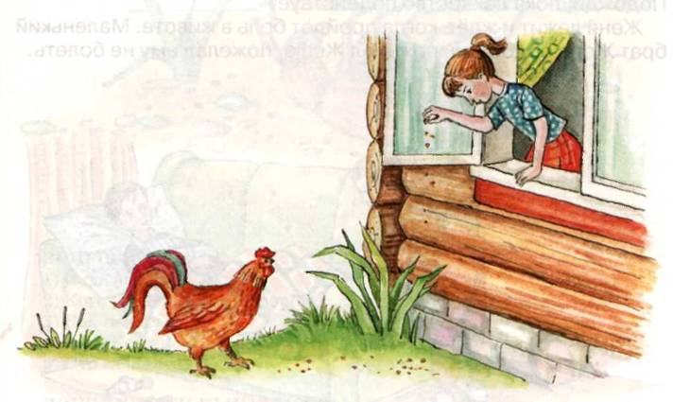
ВОПРОСЫ:
1) Кто жил у дедушки и бабушки?
2) Кто был у Катюши?
3) Кого будил рано утром петушок?
4) Кто кидал пшена и горошка петушку?
ДОПОЛНИТЕЛЬНЫЕ ВОПРОСЫ:
1) Какое время года на картинке?
2) Как ты догадался?

Кошка Машка
У Наташи жила кошка Машка. У кошки родилось шесть котят.
Однажды в окошко влетел петушок. Кошка Машка зашипела и бросилась на петушка. Она решила, что петушок может навредить котятам.
Наташа услышала шипение и петушиный крик, прибежала и выгнала петушка из дома. Потом подошла, погладила и успокоила кошку Машку и котят.
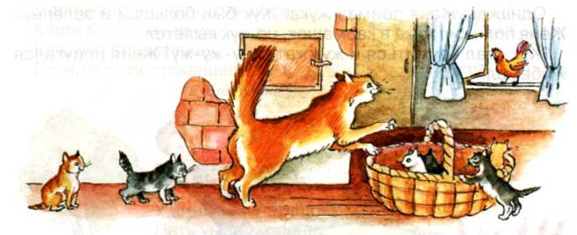
ВОПРОСЫ:
1) У кого жила кошка Машка?
2) Сколько котят родилось у кошки?
3) Кто однажды влетел в окошко?
4) Почему кошка Машка зашипела и бросилась на петушка?
5) Что услышала Наташа?
6) Что она сделала?

Рыжуха
В деревне есть конюшня. Там живёт много лошадей. У лошади Рыжухи родился рыжий жеребёнок. Его назвали Рыжиком.
Рыжуха ухаживает за своим жеребёнком, кормит молоком, лижет его. Ножки у Рыжика слабые, он даже стоит еле-еле.
Постепенно Рыжик окреп, стал большим жеребёнком. Теперь он везде бегает за Рыжухой и не отстаёт от мамы.
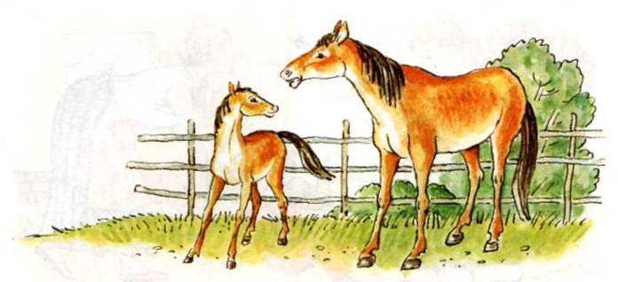

ВОПРОСЫ:
1) Кто живёт в конюшне?
2) Какой жеребёнок родился у лошади Рыжухи?
3) Как его назвали?
4) Как ухаживала Рыжуха за жеребёнком?
5) Почему Рыжик стоял еле-еле?
6) Что потом было с Рыжиком?

Шарик
У Серёжи живёт пёс Шарик. Они живут дружно.
Идёт Серёжа в школу, а Шарик за ним бежит. Серёжа занимается в школе, а Шарик во дворе лежит, ждёт Серёжу.
Идут школьники из школы, и Шарик бежит с ними, весело лает.
Шарик не отстаёт от Серёжи: даже в футбол с ребятами играет. Хорошо и весело всем: и Шарику, и Серёже, и ребятам.
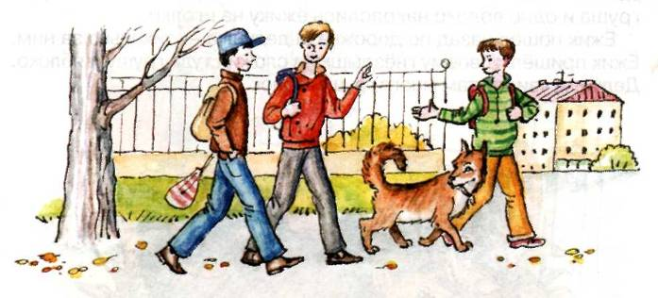
ВОПРОСЫ:
1) Кто живёт у Серёжи?
2) Как живут Серёжа и Шарик?
3) Что делает Шарик, когда Серёжа в школе?
4) Во что играет Шарик с Серёжей и ребятами?
5) Кому хорошо и весело?

Прочитай, послушай стихотворение. Перескажи его своими словами с помощью картинок.

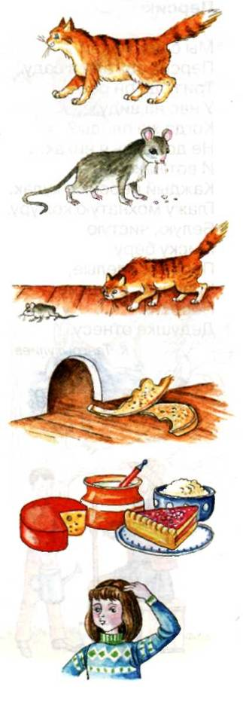

ОПИСАТЕЛЬНЫЙ РАССКАЗ ПРИ ПОМОЩИ МНЕМОТАБЛИЦЫ

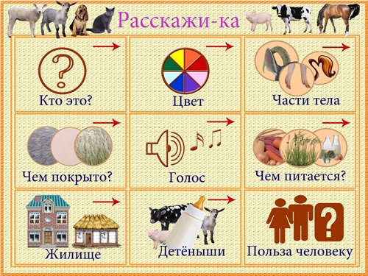

Мышка или кошка?
Жил на свете кот — котишка
По прозванью Хитрый Тишка.
И жила на свете мышка
По прозванью просто Мышка.
Тише, тише, тише, тишь.
В темноте крадётся Мышь.
А за нею очень тихо,
А за ней крадётся Тихон.
Что ж произошло потом
С этой мышкой и котом?
Я не знаю — темнота.
В ней не рассмотреть кота.
И кругом такая тишь,
Что не слышно даже мышь...
Только знаю: утром в норке
Грызла мышь сухие корки.
Грызла корки?
Очень странно...
Ну а где ж тогда сметана?
Кто же пробовал творог?
Сыр и лакомый пирог?
Корки грызла мышка...
Кто ж тогда воришка?
С.Иванов

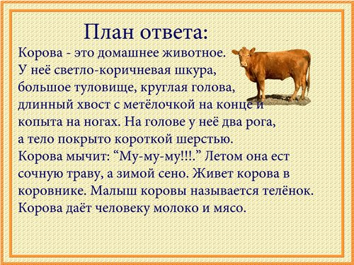

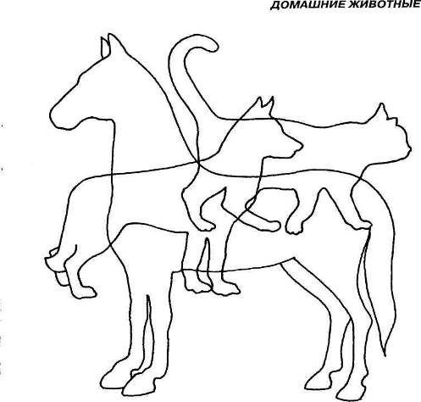
Заворчал живой замок,
Лёг у двери поперёк.
О каком «замке» говорится в загадке? Раскрась отгадку.
Ещё каких домашних животных ты видишь?

